天津市滨海新区市场监督管理局文件

津滨市场监管标计〔2020〕2号

关于印发《2019年滨海新区标准化发展
报告》的通知

各开发区市场监管局，各市场监管所、各直属单位、机关各室：

《2019年滨海新区标准化发展报告》已编制完成，现予印发。

2020年1月3日
（此件主动公开）

2019年滨海新区标准化发展报告

一、实施企业产品和服务标准自我声明公开制度
组织实施企业产品和服务标准自我声明公开制度，落实企业标准化主体责任。截至2019年12月1日，滨海新区共有893家企业声明公开5613项标准,其中国家标准584项,行业标准406项,地方标准1项,企业标准4621项，涵盖8579种产品（见图一）。
图一:2019年企业标准自我声明公开情况
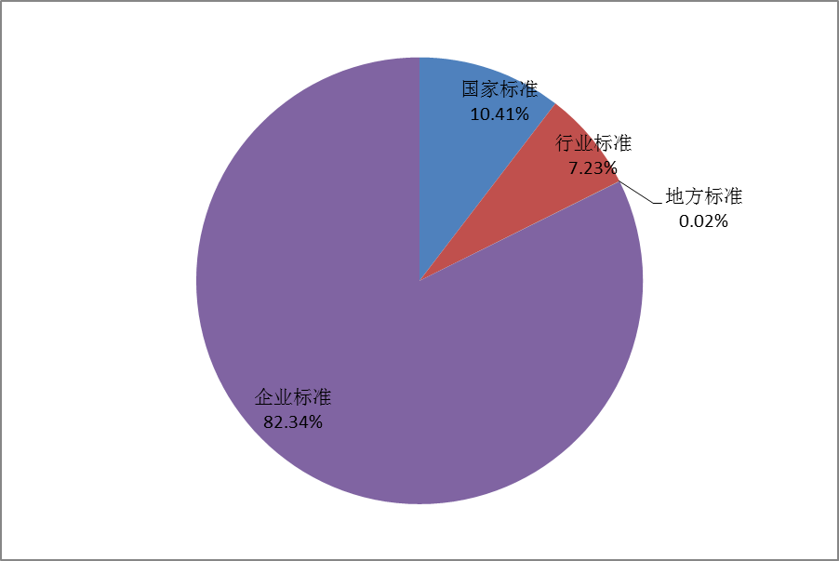

二、开展企业标准随机抽查工作
为加强企业标准事中事后监管工作，区市场监管局根据《市市场监管委关于开展2019年企业标准随机抽查工作的通知》（津市场监管标准〔2019〕32号）文件的工作部署，抽取了100项企业执行的标准，其中企业标准81项，国家标准、行业标准19项。根据《企业标准随机抽查工作指引》给出的检查方法和要求，对其进行了检查和整改。基本情况如下（见表一）：
表一：企业执行标准检查整改情况表（企业标准部分）
检查结果 | 标准数（个） | 整改结果
引用强制性国家标准均 现行有效 | 21 | 无需整改
未引用强制性国家标准 | 41 | 无需整改
由于未全文公开，无法确认强制性国家标准引用情况 | 11 | 无需整改
引用强制性国家标准已转化为推荐性国家标准 | 8 | 4个标准文本已废止。  3个标准文本已重新修订。  1个标准文本无法联系相关企业。
引用的强制性国家标准已废止 | 1 | 该标准文本已废止
显示现行有效但已过期 | 16 | 1个标准文本编制企业已注销。  9个标准文本已废止。  6个标准文本已整改完毕。
※备注：该表数据来源为企业自主公开声明的引用强制性国家标准情况
三、组织实施滨海新区标准化鼓励政策
为深入实施标准化战略，鼓励支持滨海新区企、事业单位、社会团体等机构积极参与标准化活动，充分发挥标准化在促进滨海新区产业结构、生产方式、生活方式转变中的基础性和支撑性作用，区市场监管局积极组织实施了标准化鼓励政策。
根据区政府制定的《滨海新区鼓励创新和发展标准化专项资金管理办法》（津滨政发〔2018〕2号），区市场监管局按照相关要求开展宣传、服务及申报受理工作，委托天津市标准化研究院开展相关评审工作，并在政府网站、滨海时报等媒介将拟资助项目进行了公开公示。最终确定滨海新区共有17个申报机构的标准制修订项目、标准化专业技术委员会项目、国际标准化会议项目三类共23个项目（见表二）符合资助条件，资助金额共计933万元。
此次标准化鼓励政策共涉及主导和参与国家标准制修订10项，主导和参与行业标准制修订 11项。
表二：2019年度滨海新区标准化资助项目表
序号 | 申报机构名称 | 资助项目类别 | 资助金额  （万元）
1 | 天津联博化工股份有限公司 | 参与国家标准制修订 | 50
1 | 天津联博化工股份有限公司 | 参与国家标准制修订 | 50
2 | 中国石油天然气股份有限公司 大港油田分公司 | 参与行业标准制修订 | 12
2 | 中国石油天然气股份有限公司 大港油田分公司 | 承担国家SC秘书处 | 20
3 | 中海油安全技术服务有限公司 | 参与国家标准制修订 | 50
4 | 中海油能源发展股份有限公司 工程技术分公司 | 主导行业标准制修订 | 25
5 | 中国石油集团工程技术研究 有限公司 | 主导行业标准制修订 | 21
5 | 中国石油集团工程技术研究 有限公司 | 主导行业标准制修订 | 21
6 | 天津膜天膜科技股份有限公司 | 主导国家标准制修订 | 92
6 | 天津膜天膜科技股份有限公司 | 参与国家标准制修订 | 50
7 | 中国石油集团测井有限公司 天津分公司 | 主导行业标准制修订 | 25
8 | 天津七一二通信广播股份有限公司 | 参与行业标准制修订 | 12
9 | 中国包装科研测试中心 | 参与国家标准制修订 | 50
9 | 中国包装科研测试中心 | 参与行业标准制修订 | 12
10 | 中国石油集团渤海钻探工程 有限公司第一录井分公司 | 主导行业标准制修订 | 25
11 | 中国石油集团渤海钻探工程 有限公司工程技术研究院 | 主导行业标准制修订 | 25
12 | 中国石油集团渤海钻探工程 有限公司第一钻井工程分公司 | 主导行业标准制修订 | 25
13 | 紫光测控有限公司 | 参加国际标准化会议 | 5
14 | 天津海鸥表业集团有限公司 | 主导国家标准制修订 | 92
15 | 天津航空机电有限公司 | 主导国家标准制修订 | 100
15 | 天津航空机电有限公司 | 主导国家标准制修订 | 100
16 | 天津应大服饰有限公司 | 主导行业标准制修订 | 21
17 | 天津市中环天佳电子有限公司 | 参与国家标准制修订 | 50
合计 |  |  | 933
四、进一步推动公共服务标准化工作
持续推动滨海新区15家天津市社会管理和公共服务综合标准化合格单位提升公共服务水平，规范服务行为，提升服务质量。进一步促进滨海新区社会管理和公共服务科学化、规范化，发挥标准化对加强和创新社会管理、提升公共服务水平的作用。各单位整体面貌、公共服务水平显著提升，群众满意度明显提高。
开展国家级试点建设。完成第四批社会管理和公共服务综合标准化试点项目（天津经济技术开发区行政审批服务标准化试点）验收工作，试点建设成效显著。加强对第五批社会管理和公共服务综合标准化试点项目（天津生态城投资开发有限公司居民生活综合服务业标准化试点）的组织协调工作，赴中新生态城开展实地调研，推动服务业标准化试点工作取得实效。
五、推进农业标准化示范项目建设
赴天津市南开大学蓖麻工程有限公司开展调研，指导制定考核工作方案。配合市市场监管委完成第九批国家农业标准化示范项目（国家蓖麻种植与加工标准化示范区）完成验收工作，该示范区高分通过国家农业标准化示范项目的目标考核和2019年度绩效考核。
组织开展第十批农业农村及新型城镇化领域标准化试点示范申报工作。
六、开展标准日宣传活动
为有效推进“标准引领高质量发展”理念，扩大标准化工作的社会影响，提高全民标准化意识，区市场监管局以10•14世界标准日为契机，紧密围绕“视频标准创造全球舞台”的主题开展相关宣传活动。制作主题宣传视频在滨海新区政府办公区域播放,通过官方微博、微信发布世界标准日宣传信息；组织各市场监管所和有关企业张贴世界标准日主题宣传海报近200张；做好滨海新区标准化鼓励政策的落实工作；积极参加国家市场监管总局组织的2019年第2期全国农业农村标准化培训和市市场监管委组织标准化工作培训，为进一步开展好标准化工作夯实了基础。整体活动体现了多角度、立体式的集中宣传与学习，取得了良好的宣传效果。
通过开展形式多样的宣传活动，区市场监管局积极营造社会各方共同关注标准化工作、积极参与标准化工作的良好氛围，充分发挥标准化服务滨海新区经济发展、推动质量提升的技术支撑作用。
七、持续推动消费品和装备制造业标准和质量提升
以供给侧结构性改革为主线，以提高质量为中心，以先进标准为引领，推动落实了《天津市消费品和装备制造业标准和质量提升实施方案》。切实增强科技创新能力，积极培育滨海新区知名产品品牌，全面促进滨海新区消费品和装备制造业转型升级，引领推动滨海新区经济社会持续健康发展。

天津市滨海新区市场监督管理局办公室 2020年1月6日印发

